Консультация для родителей
«Как из мальчика вырастить мужчину?»
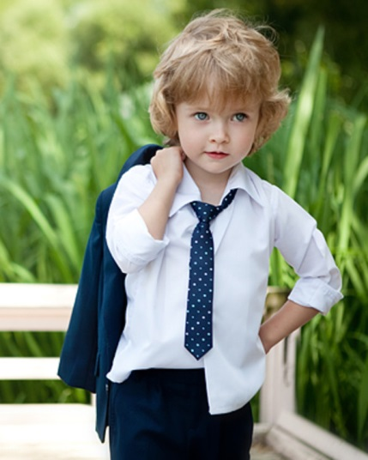
Как из мальчика воспитать мужчину?
Наверное, каждая мама мечтает, чтобы из ее маленького сына вырос настоящий мужчина: сильный, умный, отважный, мужественный, настоящая опора и защита для своей будущей семьи и вырастивших его родителей. Безусловно, у каждого свое представление о настоящем и идеальном мужчине.
Современные психологи доказывают, что: «Времена, когда считалось, что мужик должен быть могуч, вонюч и волосат, безвозвратно ушли. Теперь нам нравится, чтобы молодой человек благоухал, щеголял не только прекрасным образованием, но и хорошим костюмом, был уверен в себе, способен принимать решения, умел ухаживать за дамой, прилично зарабатывал и при этом не считал унижением вымыть за собой тарелку».
С самого рождения мальчика, на его еще пока хрупкие детские плечики сразу сваливается груз ответственности: это наследник, продолжатель рода и настоящий мужчина. Понятие настоящий мужчина — довольно размыто и, безусловно, каждый вкладывает в него что-то свое. Но некоторые характеристики неизбежно присутствуют — мужчина должен быть умным, сильным, надежным и мужественным.
Однако не стоит забывать, что без воспитания здесь не обойтись. Вырастить мужчину из мальчика сложно, ведь подчас родители, осознавая степень ответственности, начинают с пеленок приучать ребенка к понятию «быть мужчиной», и как следствие чаще наказывают и меньше балуют, чем девочек. Но как бы ни хотелось родителям верить, что в результате такого «закаливания» из их сына получится мужчина, это не так. Чаще всего итогом подобного воспитания является ребенок-невротик. Другие родители считают, что мальчик должен быть смелым и отважным, уметь постоять за себя, или вообще надрать всем уши, чтоб впредь его не обижали. Третьи родители будут воспитывать дипломатичного, тактичного мальчика, и развивать его интеллект.
О том, чтобы из мальчика вырастить настоящего мужчину, нужно позаботиться с самого раннего детства и объединить все качества мужественности воедино грамотно и умело. Возникает вопрос: «С какого возраста?»
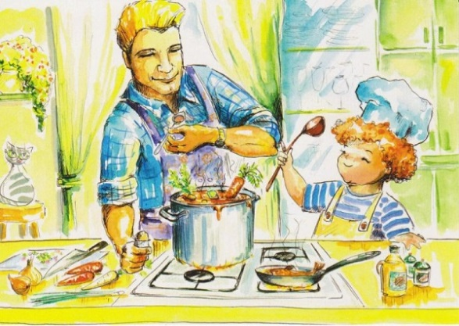
Ученые утверждают, что все мы родом из детства. Все наши страхи и комплексы, идеалы и стереотипы формируются, чуть ли не с пеленок. Поэтому, с самого нежного возраста нужно «лепить» из сына мужчинку. Ориентировочно до 3 лет дети не делят себя и окружающих на 2 лагеря – «девочки» и «мальчики». А вот когда наступит эта заветная дата 3 года, срабатывает какой-то внутренний механизм, и жизненная игра «мальчики-девочки» начинается. Именно в это время и нужно начинать «курс молодого бойца». Необходимо помнить при этом, что воспитать настоящего мужчину сложнее, чем вырастить настоящую женщину - мальчики от природы более уязвимы, чем девочки. Психологи убеждены: чтобы из мальчика вырастить настоящего мужчину, его надо меньше ругать и чаще хвалить, хотя некоторые родители делают наоборот. Необходимо, в семье, где растет малыш, чтобы родители не делили домашние обязанности, а выполняли по принципу «кто сейчас свободен». При этом чтобы мама не забывала подчеркивать авторитет отца, а папа ежедневно играл с сыном в «рыцарство»: мол, «мы с тобой - мужчины, а мама - хрупкая женщина и мы должны ей во всем помогать!» Важным условием правильного воспитания мальчиков является общение с отцом. С кого, как не с папы, будущему мужчине брать пример – учиться быть сильным, решительным и ответственным за свои слова и поступки? Более того, мужское воспитание облегчает процесс социализации и адаптации ребенка к детскому саду, школе и институту. Ведь он уже с малых лет знает, что настоящий мужчина не пасует перед трудностями и ищет выход из любой трудной ситуации. Кто тот сказочный великан, который без устали носит малыша на плечах? Кто мастер на все руки, кто ответит на любые вопросы, научит ездить на велосипеде и смастерит лук со стрелами? Конечно же, папа, только папа!
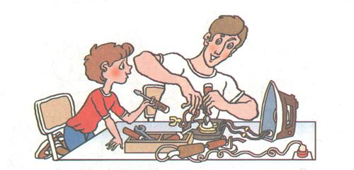
К огромному сожалению, мужское влияние на следующее поколение в обществе с каждым десятилетием уменьшается, растворяются нормы истинно мужского поведения, исчезает традиционное понятие о мужской чести, увеличивается количество семей, в которых женщина воспитывает ребенка одна. А поскольку число женщин, воспитывающих ребенка в одиночку растет, то и «полумужчин» становится больше. Не случайно психологи отмечают, что у сыновей одиноких мам часто проявляются психопатические черты характера, и изрядную часть невыносимых в семейной жизни мужей составляют именно они. Поэтому, если в доме одни женщины, следует отдать мальчика в спортивные секции и кружки, где занятия ведет «положительный» мужчина. У ребенка перед глазами должен быть именно положительный тип мужского поведения.
Во все времена ценятся у мужчин самостоятельность и независимость. Однако часто из-за родительского контроля и неверного воспитания мальчики упускают такое качество. Как принято часто говорить – парень прячется за мамину юбку. Ведь проще накормить бегом ребенка из ложечки и дальше заниматься своими делами, чем ждать пока долго, но усердно мальчик будет учиться самостоятельности. Ведь ребенок должен это делать сам!
Воспитывая чувство выносливости важно не переусердствовать. Запрещая мальчику плакать, следует не забывать, что мальчик, такой же ребенок, как и девочка, он тоже чувствует боль, испуг, печаль и тревогу. Поэтому на раннем этапе развития запрещать ребенку плакать будет не очень верно. Для начала должна быть причина, которую необходимо выяснить. А почему ребенку стоит удержать свои эмоции – это нужно подробно объяснить, проведя беседу по данному поводу. Иногда сдерживать эмоции могут не все мальчики, уж лучше предложить малышу потерпеть немного и выплакаться, когда никто не видит. Необходимо помочь ребенку научиться проявлять и сдерживать свои чувства и эмоции, сохраняя чувство собственного достоинства.
Для того чтобы мальчик вырос настоящим мужчиной его нужно развивать всесторонне. Он должен уделять внимание своему физическому развитию, заниматься в спортивной секции, возможно, ходить в бассейн, в зависимости от интересов, но также и уделять, временя на интеллектуальное развитие. Но при этом следует помнить, что самооценка у мальчиков значительно ниже, чем у девочек. Хотя ребята от природы требовательнее к себе, чем их ровесницы. Дело в том, что душа мальчишки каждый день жаждет подвига. И, если не удается сразу отжаться пять раз, паренек начинает плохо о себе думать. А чтобы это не случилось, важно воспитать уверенность в себе.
Чтобы вырастить мальчика настоящим мужчиной необходимо соблюдать следующие рекомендации:
- научить отвечать за свои слова и поступки;
- научить принимать правильные решения;
- воспитать уважение к окружающим людям;
- объяснить, что мальчики - сильные и выносливые, а девочки хрупкие и ранимые;
- сформировать чувство самостоятельности и ответственности.
Качества характера человека, как положительные, так и отрицательные, формируются именно в детстве, поэтому можно сказать, что только от родителей будет зависеть, кем вырастит их сын и станет ли настоящим мужчиной?
